물질안전보건자료(MSDS)
1.화학제품과 회사에 관한 정보
가.제품명 : 티아디닐 원제
나.제품의 권고 용도와 사용상의 제한 : 농약(살균제)용 원제
다.제조자 정보 :
○ 회사명 : 일본농약주식회사
○ 주소 : 일본국 도쿄도 주오구 니혼바시 1-2-5,에이타로빌딩8층
○ 전화번호 : +813-3274-1887 ○ FAX번호 : +813-3281-5462
○ 긴급전화번호 : +813-3274-3420
○ 메일주소 : kankyouanzen@nichino.co.jp

2.유해성․위험성
- 유해성․위험성 분류
GHS분류
물리화학적위험성 : 자기반응성 화학품 타입E&F
자연발화성고체 구분외

건강 위험성. : 급성독성(경구) 구분외
급성독성(경피) 구분외
피부자극성 구분외
눈에 대한 심한손상성 및자극성 구분외
피부 감작성 구분외
발암성,생식독성 구분외
특정표적 장기독성(반복노출) 구분2

환경 위험성 : 수생생물 유해성(급성 및 만성) 구분2

*위에 기재되어 있지 않은 위해성,위험성은 분류대상외 또는 분류할 수 없음.

나.예방조치 문구를 포함한 경고 표지 항목
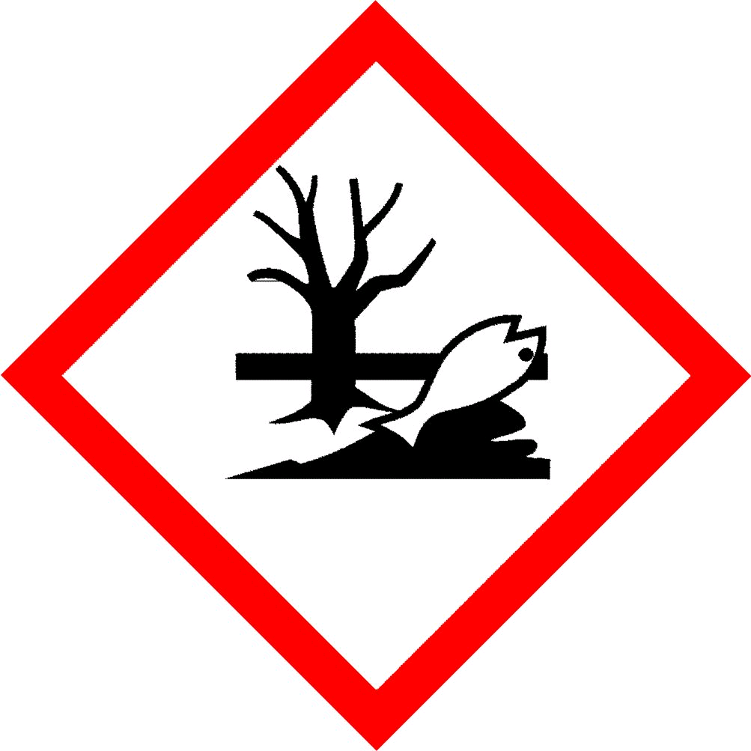
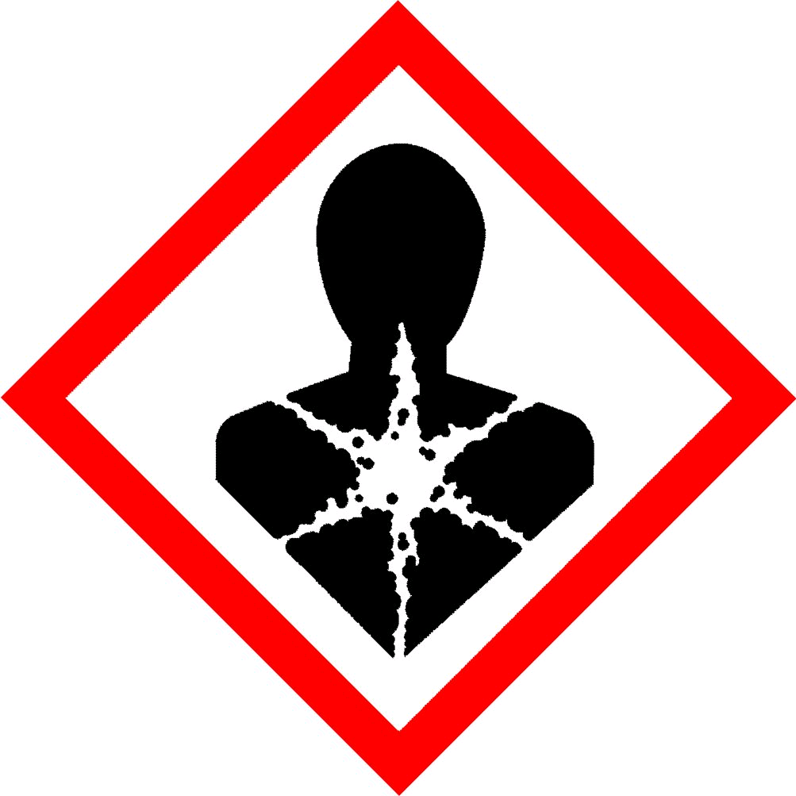

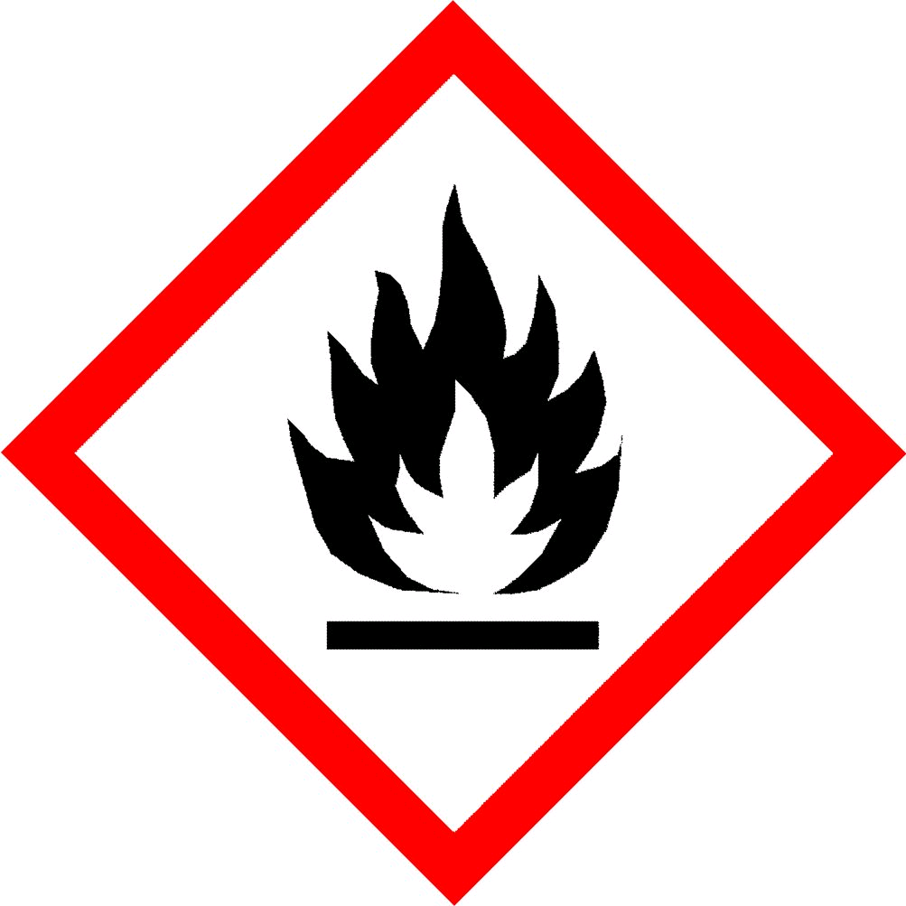
○ 그림문자 :

○ 신호어 : 경고

○ 유해․위험 문구
가열하면 화재의 위험성이 있음.
장기간 또는 반복 노출에 의해 장기(간장,신장)에 장해를 줄 수도 있음.
수생생물에 독성이 있음.
장기간 또는 반복 노출에 의해 수생생물에 독성이 있음.

○ 예방조치 문구
안전대책 : 내열장갑,보안경,보호면,보호의를 착용할 것.
열,스파크,화염,고열로부터 멀리 할것-금연
다른 용기에 옮기지 말 것.
분진의 흡입을 피할 것.
취급후는 손을 깨끗이 씻을 것.
환경으로 배출하지 말 것.
응급조치 : 화재시에는 적절한 소화방법을 취할 것.
취급시 기분이 이상할 경우 의사의 도움을 받을 것.
누출물은 모을 것.
보관 : 용기는 서늘하고 건조하고 환기가 잘되는 곳에 보관할 것.
반응하기 쉬운 물질과는 격리하여 보관할 것.
폐기 : 관련 법규에 명시된 내용에 따라 내용물 용기를 폐기하거나
산업폐기물 처리업자에게 위탁 처리할 것.
○ 기타 유해성.위험성
분진폭발의 위험성이 있으므로 열,스파크,화염,고열로부터 멀리
하고 정전기 방전에 대한 예방조치를 강구할 것.
장기 또는 과다노출이 반복될 경우 피부병을 일으킬 수 있음.
3.구성성분의 명칭 및 함유량
화학물질명 : 3’-크로로-4.4’-디메틸-1,2,3-티아디아졸-5-카복사닐리드
( 3’-chloro-4,4’-dimethyl-1,2,3-thiadiazol-5-carboxanilide)

관용명 및 이명(異名) : 티아디닐(Tiadinil)
N
N
S
H
C
H
3
Cl
C
H
3
O
N
구조식 :

분자식(분자량) : C11H10ClN3OS(267.740
CAS번호 : 223580-51-6
함유량(%) : >95%

4.응급조치 요령
- 눈에 들어갔을 때: 눈에 들어갔을 경우 즉시 몇분간 물로 잘 세정하고 콘택트
렌즈를 착용하고 있을 경우는 이를 제거하고 계속 세정할 것.
눈에 자극이 지속될 경우 의사의 도움을 받을 것.
나.피부에 접촉했을 때: 오염된 의복을 즉시 탈의 시키고 피부를 물로 깨끗이 씻고
만약 피부자극이 지속되면 의사의 도움을 받을 것.
- 흡입했을 때: 신선한 공기가 있는 곳으로 옮겨 쉬게 하고 즉시 의사의 도움을
받을 것.
라. 먹었을 때: 물로 입을헹구고 과량의 물을 먹이고 즉시 의사의 도움을 받을 것
5.폭발․화재시 대처방법
- 소화제 : 물,안개수,발포소화제,분말소화제,탄산가스,
- 화재 진압 시 착용할 보호구 및 예방조치 :
화재 진압시는 자급식호흡기를 포함한 적절한호흡용보호구등을 착용할 것.
용기를 물분무 하여 냉각시키고 가급적 위험지역외로 옮길 것.
주변의 화재에 의해 열을 받을때도 용기를 물분무하여 냉각시키고 연소에
의해 발생하는 가스,연기,미스트,분진등을 흡입하지 않도록 주의할 것.
소화수등이 하수나 하천등으로 배출되지 않도록 할 것.

6.누출 사고 시 대처방법
- 인체를 보호하기 위해 필요한 조치 사항 및 보호구:
적절한 호흡보호구(보호의,보안경,보호마스크등)를 착용하고 눈이나
피부에 묻지 않도록 하고 분진,가스를 흡입하지 않도록 할 것.
누출현장의 출입을 금지시키고 안전한 지역으로 대피시킬 것.
- 환경을 보호하기 위해 필요한 조치사항:
누출 방지를 위한 안전 조치를 하고 환경으로 배출되지 않도록 할 것.
- 정화 또는 제거 방법:
누출물은 밀폐 가능한 용기에 회수하고 그후 오염된 장소를 물로 잘
세척하고 세척수등이 하천이나 하수등으로 배출되지 않도록 할 것.
7.취급 및 저장방법
- 안전취급요령:
눈,피부에 묻거나 분진을 흡입하지 않도록 적절한 보호구(방호마스크,
불침투성 장갑 및 보호의)를 착용하고 작업후는 신속히 눈,손,얼굴등을
깨끗이 씻을 것.
작업장은 국소배기장치등의 환기장치를 설치해 환기가 잘되도록 할 것.
작업후는 손,얼굴등을 깨끗이 씻을 것.
- 안전한 저장 방법(피해야 할 조건을 포함함) :
용기는 밀봉하여 환기가 잘되는 냉암소에 저장하고 음식물,사료등과
함께 저장하지말 것.
관계자외,어린이등이 접할 수 없도록 잠금장치를 하여 저장할 것.

8.노출방지 및 개인보호구
- 화학물질의 노출기준, 생물학적 노출기준등 :
관리농도,허용농도등 노출기준이 설정되어 있지 않음.
- 나. 적절한 공학적 관리 : 작업장에 국소배기장치를 설치하고 작업장 가까이에
세면,세안,샤워시설등을 설치할 것.
다. 개인 보호구
방진(호)마스크, 보안경, 보호의,내열장갑등

9.물리화학적 특성
가.외관: 담황색 분말
나.비중: 1.47/20°C
다.녹는점/어는점: 112.2°C
라.증기압: 1.03.8x10^{–6} Pa (25°C)
마.용해도: 물 : 0.0132g/L (20°C)
헥산: 0.074g/L (20°C)
톨루엔: 11.8g/L (20°C)
디크로로메탄: 156g/L (20°C)
아세톤: 434g/L (20°C)
바.n 옥탄올/물 분배계수 : log Pow = 3.68(25°C)
사.인화점 : 자료 없음
아.발화점 : 자료 없음
자.자연발화성 : 상온에서 자연발화되지 않음
차.분진폭발성 : 분진폭발하한농도 30-35mg/L class St 1

10.안정성 및 반응성
- 화학적 안정성 및 유해 반응의 가능성 :
안정성 : 통상의 취급 조건에서는 상온에서 3년간 안정
반응성 : 가열에 의해 자기분해 가능성 있음.
나.분해시 생성되는 유해물질: -
11.독성에 관한 정보
건강 유해성 정보
○ 급성 경구독성 : 랫드: LD50(mg/kg) : >6,147(♀,♂)
○ 급성 경피독성 : 랫드: LD50(mg/kg) : >2000(♀.♂)
○ 급성 흡입독성 : 랫드: LC50(mg/L) : >2.48(♀.♂)
○ 피부 자극성 : 토끼: 자극성 없음
○ 심한 눈 손상 또는 자극성: 토끼: 자극성 없음.
○ 피부 과민성 : 기니아피그를 이용한 시험의Buehle법에서는 음성,
Maximization법에서는 양성반응(경도)을 보임.
○ 변이원성 :세균을 이용한 복귀돌연변이 시험 및 소핵시험 결과는 음성
염색체 이상 시험 결과는 양성
○ 생식독성 :랫드를 이용한 번식독성 및 랫드 및 토끼를 이용한 최기형성 시험
결과 생식독성 및 최기형성은 없었음.
○ 특정 표적장기 독성 (반복 노출) :
랫드를 이용한 90일간의반복투여 독성시험 ♀ 32.8mg/kg이상
에서 검체의 영향이라고 생각되는 간중량 변화가 있었음.
개를 이용한 90일간의 반복투여 독성시험 ♀♂100mg/kg이상에서
간세포비대,담관과형성,요세관 상피의 공포변성,호염기성요세관
등의 이상이 인정되고 혈액학적 검사치의 이상이 인정되었음.

12.환경에 미치는 영향
- 생태독성:
급성: 구분2 잉어 : LC50: 7.0mg/L(96hr)
무지개송어 : LC50: 3.4mg/L(96hr)
미나미누마새우 : LC50: >13.0mg/L(96hr)
물벼룩 : EC50: 1.6mg/L(48hr)
녹조류 : ErC50: 2.87mg/L(24-72hr)
만성: 구분2
급성독성이 구분2, 생물농축성(BCF≤25)은 낮다고 추정되지만 급속분해
성은 불명하여 구분2로 했음.

13.폐기시 주의사항
- 폐기방법 :
관련 법규에 명시된 내용에 따라 내용물 용기를 폐기하거나 산업폐기물처리업자
에게 위탁하여 처리할 것.
소각할 경우는 한번에 대량으로 소각하지 말고 소량씩 소각 처분할 것.
빈 용기 : 내용물을 완전히 제거후 잘 세정하여 산업폐기물로서 처리할 것.
세정액은 하천이나 하수등 수계에 배출되지 않도록 할 것.
14.운송에 필요한 정보
운송전 포장용기의 파손,부식,누출등을 확인하고 이상이 없을시 전도,낙하,손상이
없도록 적재하여 운송할 것.
가.유엔 번호 : UN No.3230
나.유엔 분류 : Class 4.1 가연성 고체 ,
운송전 포장용기의 파손,부식,누출등을 확인하고 이상이 없을시 전도,낙하,손상이
없도록 적재하여 운송할 것.

15.법적 규제현황
가.산업안전보건법에 의한 규제:
나.농약관리법에 의한 규제 :
16.그 밖의 참고사항
가.자료의 출처: 일본농약㈜
나.최초 작성일자 : 2002년 11월 14일
다.개정 횟수 및 최종 개정일자 : 2009년 3월 23일(개정5)
라.기타 :
본 물질안전보건자료는 이 제품의 취급시 안전성에 관한 참고자료이며
안전성이나 품질을 보증하는 것은 아니며 사람에 대한 위험,유해성 평가는
반드시 충분한 것은 아니므로 취급에 철저한 주의를 할 것.

